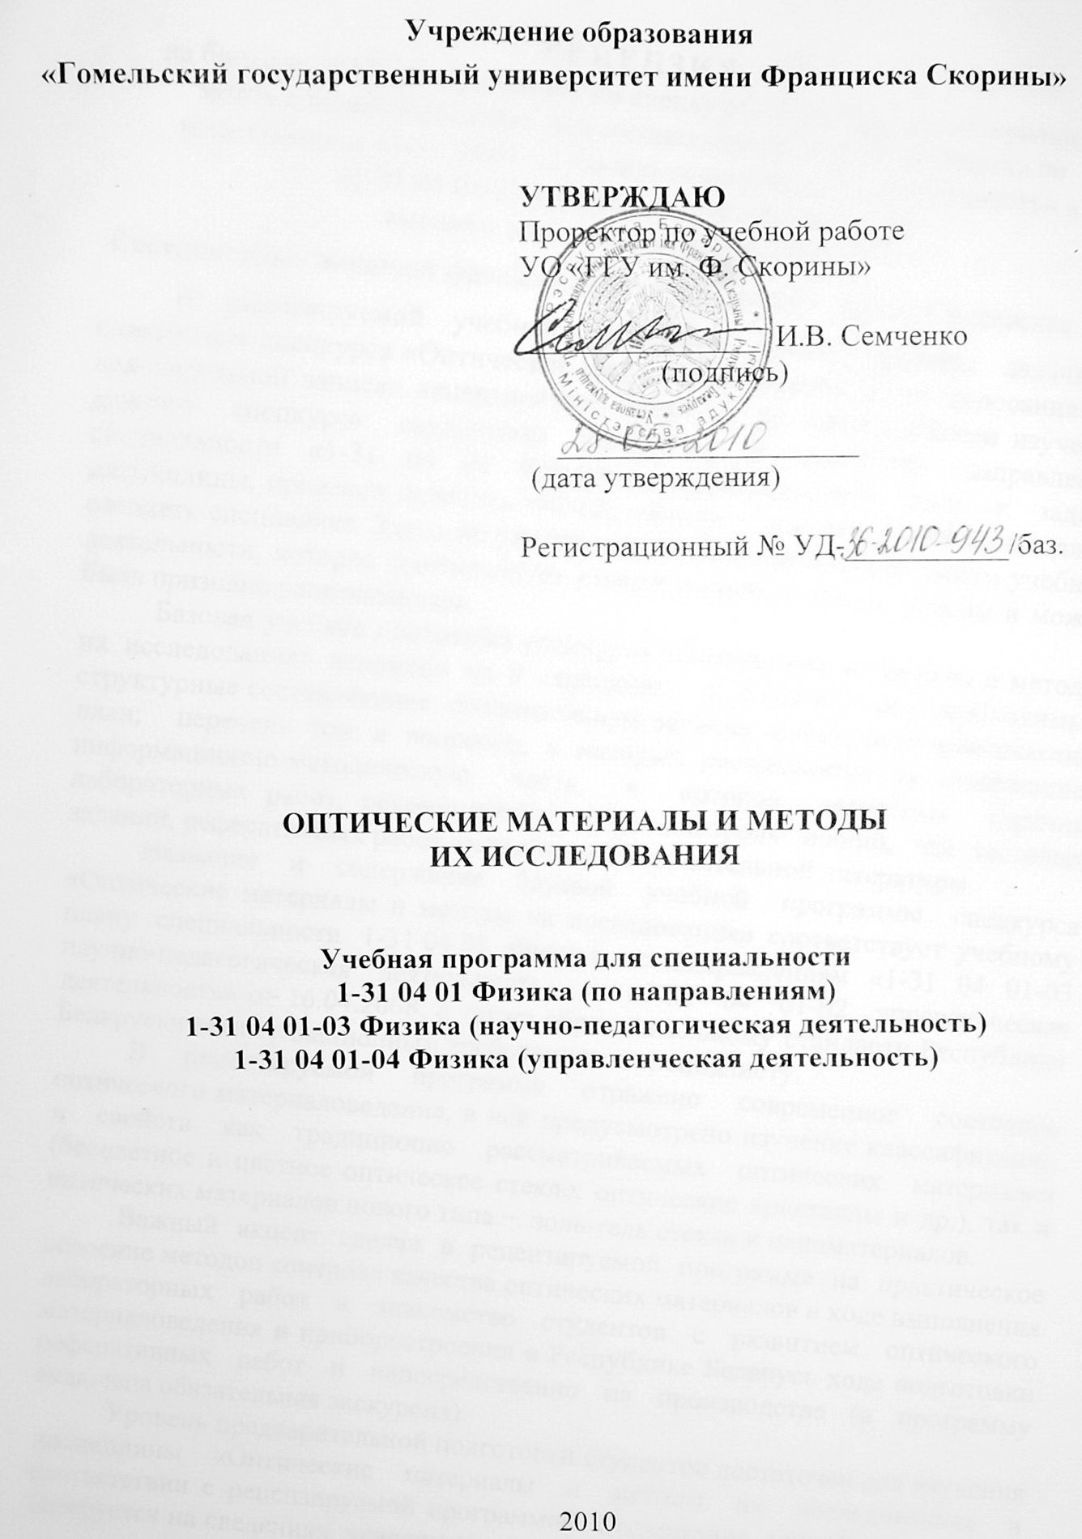
Составитель:
А.Н. Годлевская — доцент кафедры оптики УО «ГГУ им. Ф. Скорины»,
кандидат физико-математических наук, доцент.

Рецензенты:
Е.Н. Подденежный — ведущий научный сотрудник Научно производственного центра НАН Беларуси по материаловедению, доктор химических наук, профессор;
Ю.В. Никитюк — заместитель декана физического факультета УО «ГГУ им. Ф. Скорины», кандидат физико-математических наук

РЕКОМЕНДОВАНА К УТВЕРЖДЕНИЮ:
Кафедрой оптики УО «ГГУ им. Ф. Скорины»

(протокол № __ от ____ _____________ 200__);

Методическим советом физического факультета
УО «ГГУ им. Ф. Скорины»

(протокол № __ от ____ _____________ 200__);

Ответственный за редакцию: А.Н. Годлевская
Ответственный за выпуск: А.Н. Годлевская

Пояснительная записка

Для формирования изображений, анализа спектрального состава излучения, выполнения прецизионных измерений оптическими методами и решения многих других задач и в физике, и в других областях знания требуются оптические приборы. При их конструировании и изготовлении необходимо учитывать оптические, механические, теплофизические и др. свойства материалов, используемых для изготовления оптических деталей и узлов, грамотно сочетать оптические и конструкционные материалы, выбирать приборы для решения конкретных задач с учетом их рабочей области, параметров и характеристик. Поэтому подготовка в области оптического материаловедения специалистов, работа которых связана с разработкой и использованием оптических систем, с обработкой оптических материалов необходима и актуальна.
Предметом спецкурса «Оптические материалы и методы их исследования» является изучение классификации и назначения оптических материалов, их основных параметров и характеристик, методов, используемых для контроля качества оптических материалов.
Целью спецкурса является изучение теоретических и экспериментальных основ оптического материаловедения.
В процессе чтения спецкурса реализуются следующие задачи: знакомство студентов с кратким историческим очерком стекловарения, изучение классификации оптических стекол и других оптических материалов, основных параметров и характеристик, используемых для оценки их качества, освоение методов исследования оптических материалов.
Изучение данной дисциплины базируется на сведениях из курса общей физики (в частности, из раздела «Оптика») и логически связано с курсами «Атомная спектроскопия», «Молекулярная спектроскопия», «Спектроскопические методы исследования вещества», «Оптико-электронные приборы», «Кристаллооптика и нелинейная оптика», «Лазерная техника и лазерные технологии», «Интегральная и волоконная оптика», « Введение в физику наноструктур».
В результате изучения данного курса студенты должны:
иметь представление:
- об истории возникновения производства оптических материалов и месте оптического материаловедения в физике как экспериментальной науке, технике и в быту;
- о современных тенденциях в разработке новых оптических материалов, развитии и проблемах их производства;
- об использовании оптических материалов для решения проблем энерго- и ресурсосбережения, а также экологических проблем;
- о производстве и переработке оптических материалов на территории Республики Беларусь и, в частности, в Гомельской области;
знать:
- виды оптических материалов и признаки, по которым они классифицируются;
- классификацию оптических материалов по роду вещества, области их применения, контролируемым параметрам качества;
- основные параметры и характеристики оптических материалов;
- физическую сущность методов, используемых для исследования оптических материалов и контроля их качества, а также методики проведения таких исследований;
владеть:
- основными теоретическими сведениями из области оптического материаловедения;
- методиками контроля оптического качества материалов, используемых в оптическом приборостроении;
- методами поиска и анализа современной научно-технической информации;
уметь пользоваться:
- учебным и научным оборудованием и аппаратурой, предназначенной для исследования свойств оптических материалов;
- справочно-информационной литературой и государственными стандартами, регламентирующими требования к оптическим материалам и методы контроля их качества;
- методами испытаний оптического качества материалов;
иметь опыт:
- применения полученных знаний при определении качества оптических материалов;
- планирования и организации экспериментальной работы, сборки и юстировки экспериментальной установки и выполнения работ, связанных с оценкой оптического качества испытуемых материалов.

Общее количество часов – 52; аудиторное количество часов − 30, из них: лекции − 10, лабораторные занятия − 14, самостоятельная управляемая работа студентов (СУРС) − 6, экскурсия. Форма отчётности − зачет.

Примерный тематический план

№ п/п | Название темы | Лекции | Лабораторные занятия | СУРС | Всего
1 | Введение. Краткий исторический очерк стекловарения | 2 |  |  | 2
2 | Оптические среды и их характеристики. Прохождение излучения через оптические среды. | 2 |  |  | 2
3 | Бесцветное оптическое стекло | 2 | 4 |  | 6
3 | Цветные оптические стекла | 2 | 2 |  | 4
4 | Оптическое кварцевое (плавленое) стекло |  |  | 2 | 2
5 | Оптические кристаллы и другие оптические материалы | 2 |  | 2 | 4
6 | Методы исследования оптических стекол |  | 8 |  | 8
7 | Практическое применение оптических материалов |  |  | 2 | 2
 | Итого | 10 | 14 | 6 | 30

Содержание учебного материала

Введение. Краткий исторический очерк стекловарения. Производство и переработка оптических материалов в Республике Беларусь.

Тема 1. Оптические среды и их характеристики. Прохождение излучения через оптические среды. Потери света в оптических средах. Расчет светопропускания и светопоглощения оптической среды. Окна прозрачности. Оптические постоянные оптических сред: показатель преломления, средняя дисперсия, коэффициент дисперсии, частная дисперсия, относительная частная дисперсия.

Тема 2 Оптические бесцветные стекла и их классификация. Показатели качества оптического стекла: допускаемые отклонения показателя преломления и средней дисперсии от значений, установленных для стекла каждой марки; однородность по показателю преломления и средней дисперсии; оптическая однородность; двойное лучепреломление; коэффициент светопоглощения; бессвильность.

Категории и классы оптического стекла. Классификация оптического стекла в зависимости от показателя преломления и числа Аббе. Группы оптического стекла. Серии оптического стекла. Маркировка бесцветных оптических стекол.

Термооптические постоянные стекол. Теплотехнические характеристики оптического стекла. Радиационно-оптическая устойчивость стекла. Светорассеяние стекла. Механические характеристики стекол. Химическая устойчивость стекла. Магнитные и электрические характеристики стекла.

Тема 3 Цветные оптические стекла. Маркировка цветного оптического стекла. Показатели качества цветного оптического стекла: физико-химические свойства; показатель поглощения; двойное лучепреломление; пузырность; бессвильность; неоднородность; показатель преломления; группа химической устойчивости; плотность.

Тема 4 Оптическое кварцевое (плавленое) стекло. Свойства кварцевого плавленого стекла. Показатели качества кварцевого плавленого стекла. Классификация кварцевого плавленого стекла.

Тема 5 Оптические кристаллы и другие оптические материалы. Оптические характеристики кристаллов. Достоинства и недостатки кристаллических оптических сред.
Оптические ситаллы. Оптическая керамика. Оптические термопластичные полимерные материалы. Стекло органическое конструкционное. Золь – гель стекло. Светорассеивающие стекла. Стекло листовое малопузырное. Наноматериалы. Клеи для оптических деталей.
Тема 6 Методы исследования оптических стекол. Гониометрические методы. Рефрактометрические методы. Интерференционные методы.
Тема 7 Практическое применение оптических материалов. Проблемы энергосбережения и радиационной защиты и их решение при производстве стекла. Энергосберегающее стекло.

Информационно-методическая часть

Примерный перечень лабораторных работ

1 Определение двупреломления оптического стекла
2 Определение бессвильности и пузырности оптического стекла
3 Определение спектральной характеристики цветного оптического стекла
4 Определение показателя преломления и дисперсии оптического материала гониометрическим методом
5 Определение показателя преломления и дисперсии оптического материала рефрактометрическим методом
6 Определение показателя преломления оптического материала интерференционным методом

Рекомендуемые формы контроля знаний
- Тестовые задания
- Реферативные работы
- Защита отчетов о лабораторных работах
- Зачет

Рекомендуемые темы тестовых заданий
- Оптические среды и их характеристики
- Оптические бесцветные стекла и их классификация

Рекомендуемые темы реферативных работ
- Оптическое производство в Республике Беларусь
- Энергосберегающее оптическое стекло: производство, свойства, применение
- Гомельский стекольный завод: история, производство и сбыт стекла, контроль качества и сертификация продукции
- Оптические материалы для инфракрасной области спектра
- Оптические материалы для ультрафиолетовой области спектра
- Оптические материалы для активных элементов лазеров
- Оптические материалы для управления свойствами лазерного излучения
- Наноматериалы: структура, технологии изготовления, свойства, практическое применение
- Золь-гель стекла: технология формирования, свойства, практическое применение

Рекомендуемая литература

Основная
- Справочник технолога-оптика / М.А. Окатов, Э.А. Антонов, А. Байгожин и др.; Под ред. М.А. Окатова. – 2-е изд., перераб. и доп. – СПб.: Политехника, 2004. – 679 с.
- Государственные стандарты, регламентирующие показатели качества оптических материалов.
- Андриевский, Р.А. Наноструктурные материалы: учеб. Пособие для студ. высш. учеб. заведений / Р.А. Андриевский, А.В, Рагуля. – М.: издательский центр «Академия», 2005. – 192 с.
- Меланхолин, Н.М. Методы исследования оптических свойств кристаллов. – М.: Наука, 1970.
- Меланхолин, Н.М. Методы исследования оптических свойств кристаллов / Н.М. Меланхолин, С.В. Грум-Гржимайло. – М.: Наука, 1954. - 191 с.
- Аззам Р., Башара Н. Эллипсометрия и поляризованный свет. – М.: Мир. – 584 с.
- Зайдель, А.Н. Техника и практика спектроскопии / А.Н. Зайдель, Г.В. Островская, Ю.Н.Островский. – М.: Наука, 1076. – 392 с.
- Малышев, В.Н. Введение в экспериментальную спектроскопию. – М.: Наука, 1979. − 478 с.
- Креопалова, Г.В. Оптические измерения: учебник для вузов по специальностям «Оптико-электронные приборы» и «Технология оптического прибростроения» / Г.В. Креопалова, Д.Т. Пуряев / Под общ. ред. Д.Т. Пуряева. – М.: Машиностроение, 1987. – 264 с.

Дополнительная
- Калитеевский, Н.И. Волновая оптика. – М.: Наука, 1971. – 376 с.
- Коломийцов, Ю.В. Интерферометры. Основы инженерной теории. Применение. – Л.: Машиностроение, 1976. – 296 с.
- Саржевский, А.М. Оптика: В 2 т. – Т. 2: Уч. пос. для физ. спец. ун-тов. – М.: Университетское, 1986. – 319 с.
- Жевандров, Н.Д. Анизотропия и оптика. – М.: Наука, 1974. – 167 с.
- Физический энциклопедический словарь. – М.: Сов. энциклопедия, 1984. – С. 575 – 576.
- Ландсберг, Г.С. Оптика. – М.: Наука, 1976. – 926 с.
- Жевандров, Н.Д. Поляризация света. – М.: Наука, 1969. – 192 с.
- Жевандров, Н.Д. Применение поляризованого света. – М.: Наука, 1978. – 176 с.
- Кулагин, С.В. Оптико-механические приборы / А.М. Кулагин, В.Н. Дикарев, Г.М. Масягин и др. – М.: Машиностроение, 1975. – 400 с.
- Хесин, Л.Г Метод фотоупругости. В 3-х т. Т. 2. Методы поляризационно-оптических измерений. Динамическая фотоупругость./ Л.Г Хесин, Н.В.. Жаворонок, Д.И. Омельченко и др. / Под общ. ред. Н.А. Струльчука и Г.Л. Хесина. – М.: Стройиздат, 1975. – 367 с.
- Козлова, О.Г. Рост и морфология кристаллов. 3-е изд. / О.Г. Козлова. – М.: изд-во Моск. ун-та, 1980. – 368 с. − Гл. 2, § 7. − С. 216 – 238.
- Каминский, А.А. Физика и спектроскопия лазерных кристаллов / А.А. Каминский, Л.К. Аминов, В.Л. Ермолаев и др. / Отв. ред. А.А. Каминский. – М.: Наука, 1986. – 272 с.
- Чистяков, И.Г. Жидкие кристаллы. – М.: Наука, 1966. – 127 с.
- Пикин, С.А. Жидкие кристаллы / С.А. Пикин, Л.М. Блинов. – М.: Наука, 1982. – 207 с.
- Подденежный, Е.Н.Золь-гель синтез оптического кварцевого стекла / Е.Н. Подденежный, А.А. Бойко. – Гомель: учреждение образования «ГГТУ им. П.О. Сухого», 2002. – 210 с.
- Алексеенко, А.А. Функциональные материалы на основе диоксида кремния, получаемые золь-гель методом / А.А. Алексеенко, А.А. Бойко, Е.Н. Подденежный. – Гомель: ГГТУ им. П.О. Сухого, 2008. – 183 с.
- Суздалев, И.П. Нанотехнология: физико-химия нанокластеров, наноструктур и наноматериалов. – М.: КомКнига, 2006. – 592с. – (Синергетика: от прошлого к будущему).

